Если к Вам пришло письмо, в котором вместо осмысленного текста «абракадабра» (не правильная кодировка), попробуйте сделать следующее:

На вкладке Сообщение найдите кнопку Действие, нажмите её, в выпадающем меню выберите Другие действия, в следующем раскрывшемся списке выберите Кодировка, в следующем поставьте галочку Кирилица ( KOI8-R).

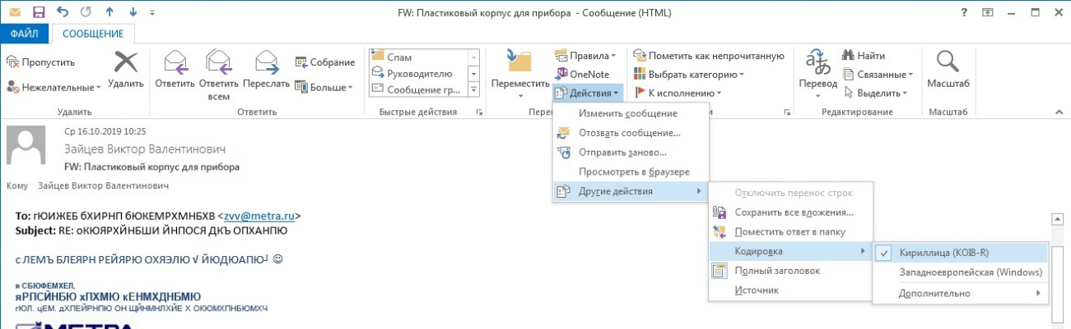

Если от Вас иногда отправляются письма с неправильной кодировкой и получатели не могут их прочитать, попробуйте сделать следующее:

